Vánoční přání
Veselé vánoce vám přejí žáci a zaměstnanci ZŠ a PŠ Kostelec n. Č. lesy, K Jatkám 748
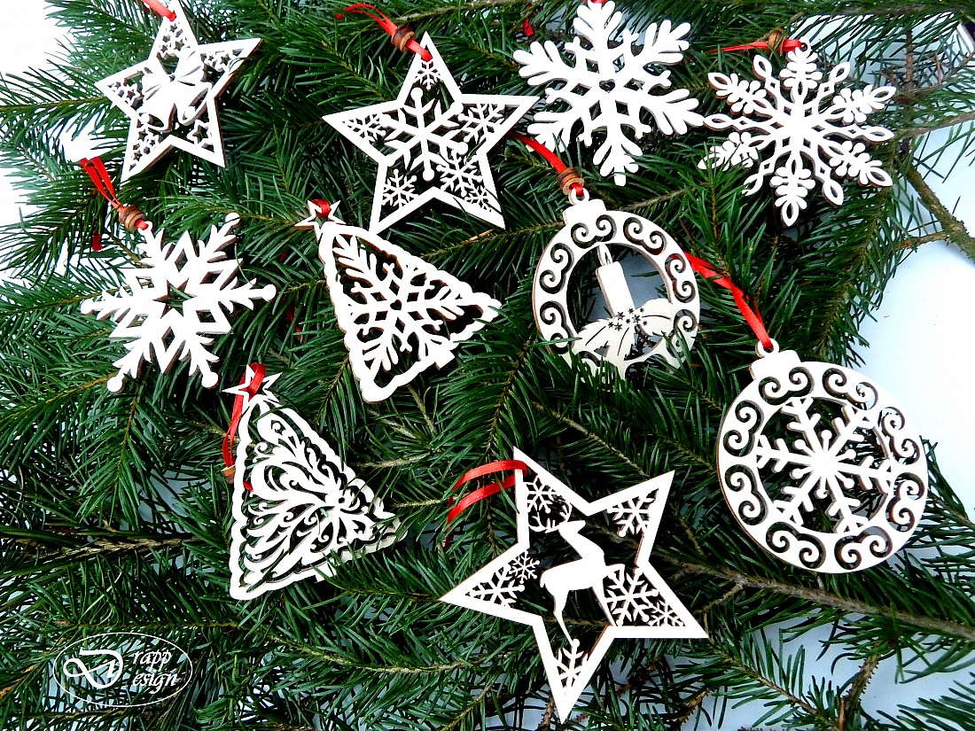
Děkujeme sponzorům konce roku 2017 :
Marker, Eurosun, Sektor 31, Mudr. Vladimír Kříž, Zámecká výroba uzenin – p. Jásková, Polkost, Papírnictví Babeta Uhlířová, Pizzeria- restaurant Museum,p. Kolůvek, p. Čichovská, Vietnamec Pražská,
K. Kalianko, p. Král- Cukrárna, Jana Káninská Benzina,Pneuservis p. Dvořák, Pneuservis, p. Veselá, p. Čichovská,p. Kostková, p. Věra Lhotáková

